PERLINDUNGAN HUKUM TERHADAP DATA PRIBADI KONSUMEN PENGGUNA E-COMMERCE DI KOTA PADANG

SKRIPSI

Diajukan kepada Fakultas Hukum Universitas Bung Hatta Untuk Memenuhi Persyaratan
Guna Memperoleh Gelar Sarjana Hukum

Disusun Oleh : RADEA MONICA RAYES
1910012111200

BAGIAN HUKUM PERDATA

FAKULTAS HUKUM UNIVERSITAS BUNG HATTA PADANG
2023

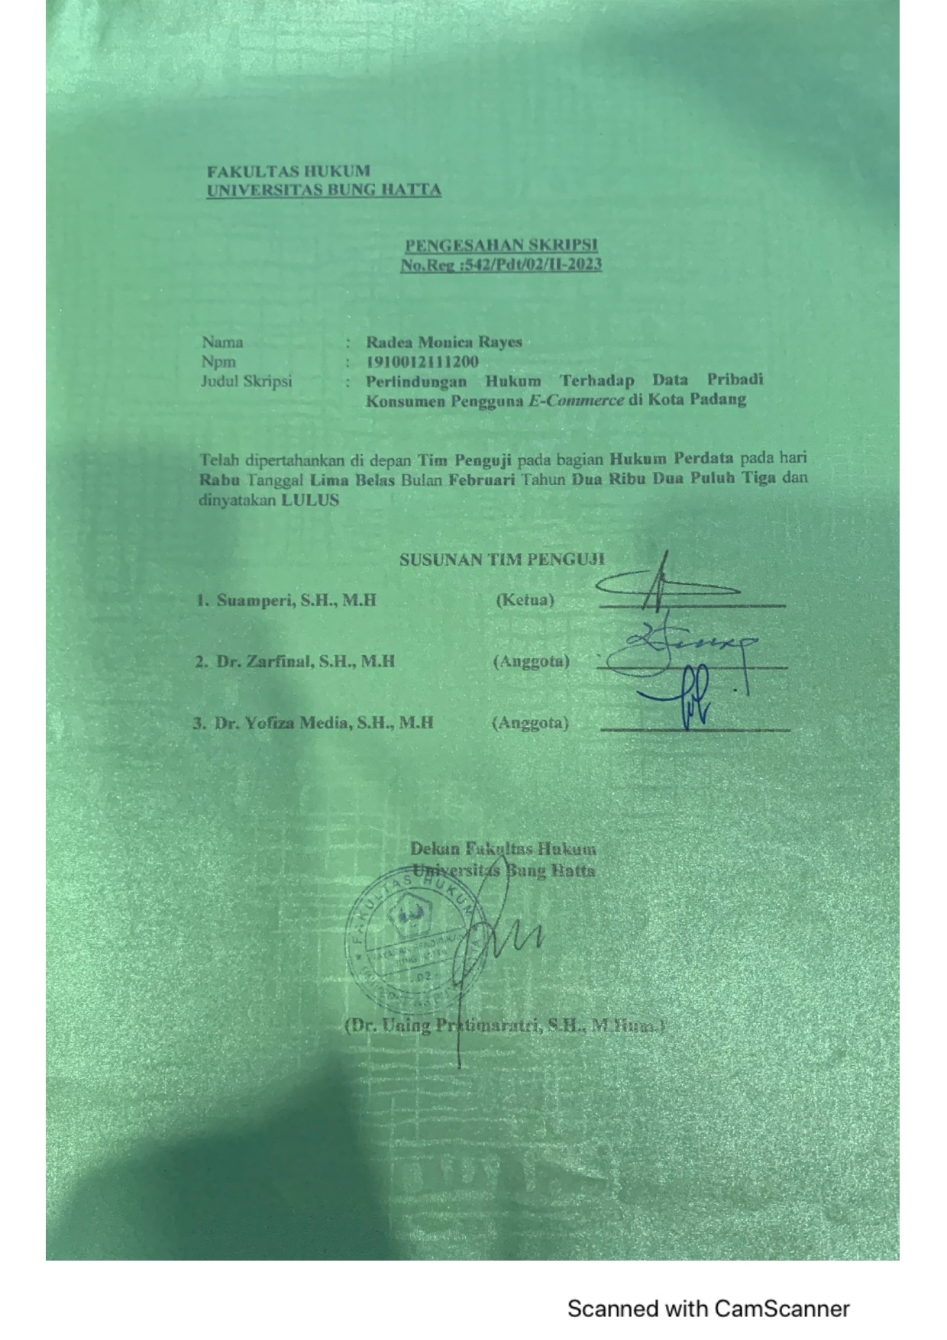

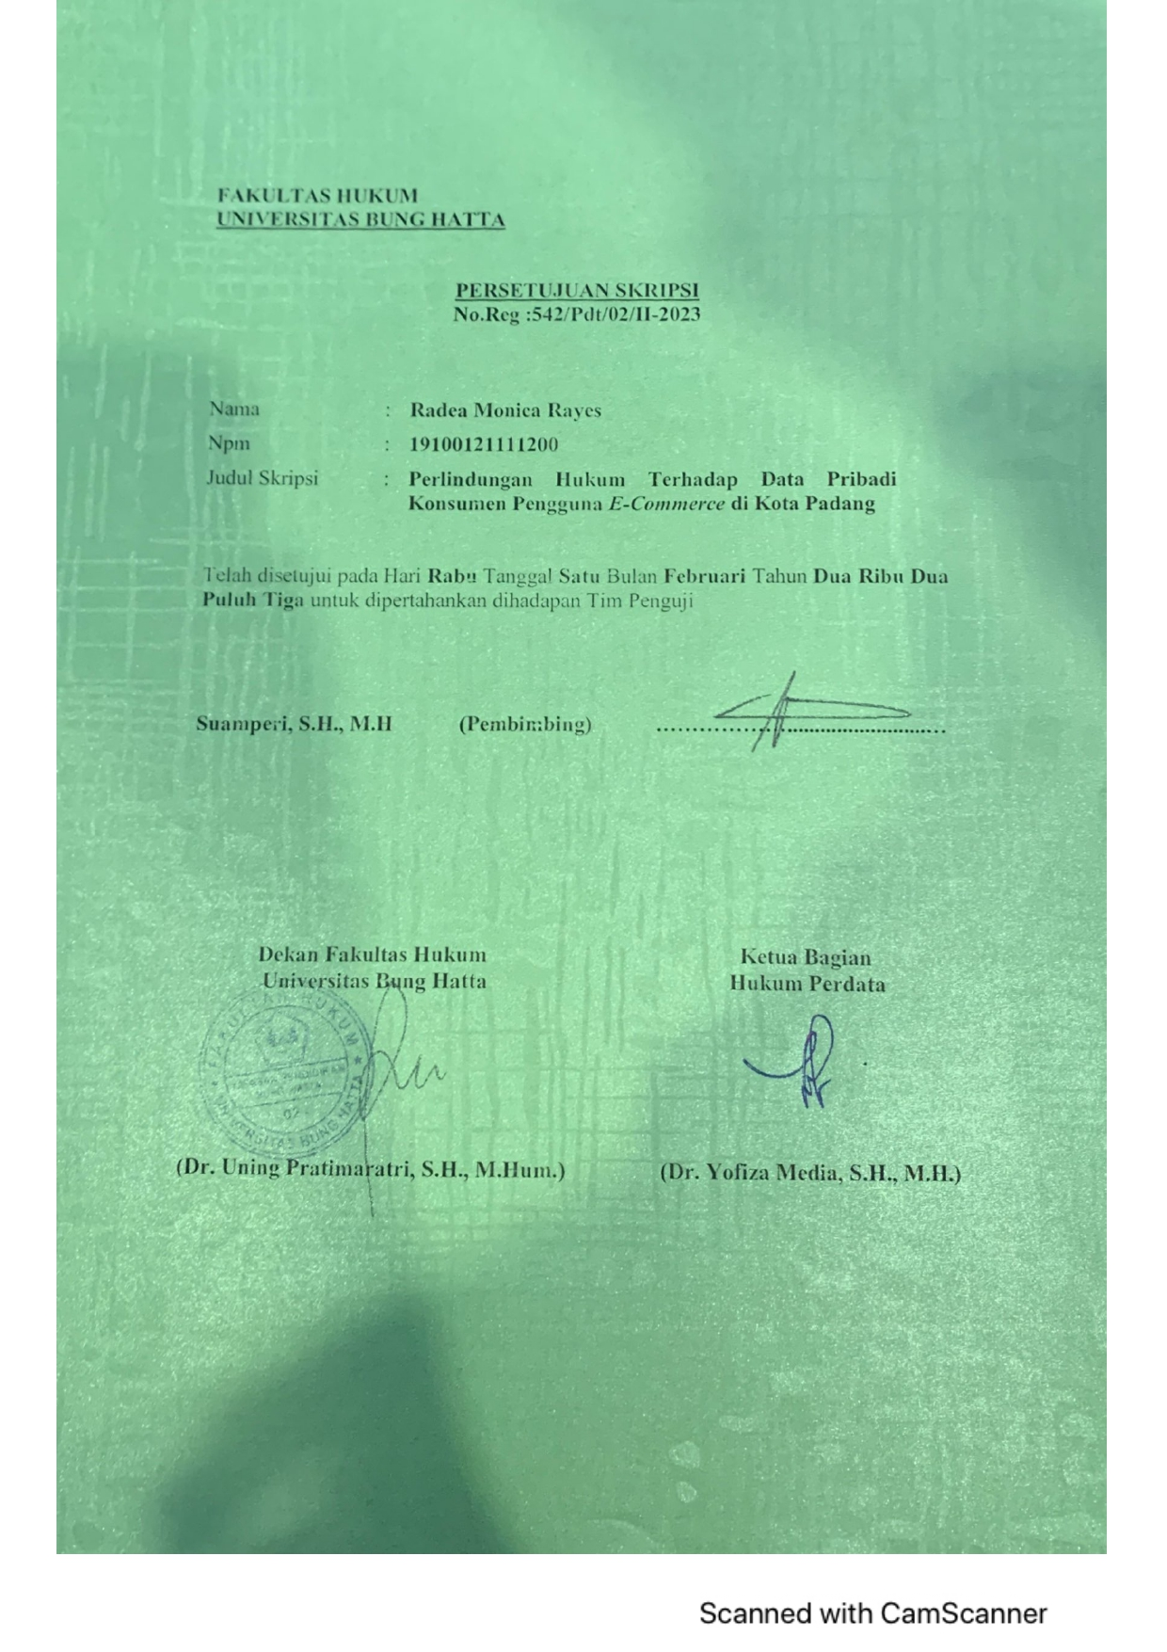

PERLINDUNGAN HUKUM TERHADAP DATA PRIBADI KONSUMEN PENGGUNA E-COMMERCE DI KOTA PADANG

Radea Monica Rayes1, Suamperi1
¹Program Studi Ilmu Hukum, Fakultas Hukum Universitas Bung Hatta
¹Dosen Fakultas Hukum Universitas Bung Hatta Email: radeamonica07@gmail.com

ABSTRAK

Penelitian ini bertujuan untuk mengetahui bagaimana perlindungan hukum terhadap data pribadi konsumen pengguna e-commerce di Kota Padang. Rumusan Masalah : (1) Bagaimanakah perlindungan hukum terhadap data pribadi konsumen pengguna e–commerce? (2)Bagaimanakah pengaturan hukum terhadap perlindungan data pribadi konsumen pengguna e-commerce? Penelitian ini menggunakan pendekatan yuridis sosiologis, dengan melakukan wawancara bersama narasumber yaitu Bapak Imam Mutammad selaku Development Manager Kantor Maxim. Sumber hukum primer yang digunakan pada penelitian ini adalah Undang-Undang Nomor 27 Tahun 2022, sedangkan sumber hukum sekunder yang digunakan pada penelitian ini adalah buku, jurnal dan artikel yang berkaitan dengan penelitian ini. Teknik pengumpulan data yang digunakan pada penelitian ini ialah wawancara dan studi dokumen, yang hasilnya akan dianalisa secara sistematis. Data dianalisis secara kualitatif. Hasil yang didapat berdasarkan penelitian ini adalah dasar hukum atas perlindungan data pribadi konsumen pengguna e-commerce, problematika perlindungan data pribadi pengguna e-commerce serta pelaksanaan perlindungan data pribadi pengguna e-commerce. Hubungan antara konsumen dan penyedia jasa online menimbulkan sebuah perjanjian yang mengikat adanya hak dan kewajiban diantara pihak-pihak yang terlibat.

Kata Kunci: data pribadi, konsumen, e-commerce

i

Assalamualaikum Warahmatullahi Wabarakaatuh

Alhamdulillaahirabbil’aalamiin, rabbisyrahlisadri wayassirliamri wahlul uqdatam millisaani yafkahukauli. Puji syukur penulis ucapkan kepada kehadirat Allah SWT karena atas berkah, rahmat dan karunia-Nya yang telah memberikan anugerah kesehatan dan kelancaran, sehingga penulis dapat menyelesaikan penyusunan skripsi ini. Shalawat dan salam penulis ucapkan kepada Nabi Besar Muhammad SAW, Allahummasali’alla Muhammad wa’alaali Muhammad. Dalam hal ini penulis menulis skripsi yang berjudul: “PERLINDUNGAN HUKUM TERHADAP DATA PRIBADI KONSUMEN PENGGUNA E-COMMERCE DI KOTA PADANG”.
Dalam penulisan skripsi ini penulis telah banyak mendapatkan bantuan serta bimbingan dan dorongan moril maupun materil dari berbagai pihak, maka pada kesempatan ini dengan segala kerendahan hati, penulis mengucapkan terimakasih banyak kepada bapak Suamperi, S.H.,M.H. selaku Dosen Pembimbing dimana dalam penulisan skripsi ini telah banyak meluangkan waktu, membantu dan memberikan pengarahan, nasihat maupun saran agar penulisan skripsi ini dapat terselesaikan dengan baik.

ii

Dalam penyusunan skripsi ini, tentunya penulis juga mengucapkan terima kasih yang sebesar-besarnya kepada :
- Bapak Prof. Dr. Tafdil Husni, S.E., MBA, selaku Rektor Universitas Bung Hatta
- Ibu Dr. Uning Pratimaratri, S.H. M.Hum. selaku Dekan Fakultas Hukum Universitas Bung Hatta.
- Ibu Dr. Sanidjar Pebrihariati.R, S.H.,M.H. selaku Wakil Dekam Fakultas Hukum Universitas Bung Hatta sekaligus selaku Dosen Penasehat Akademik penulis.
- Ibu Dr. Yofiza Media, S.H.,M.H selaku Ketua Bagian Hukum Perdata, Dosen program kekhususan Hukum Perdata sekaligus penguji satu pada saat seminar proposal dan uji kompre, yang telah memberikan koreksi terhadap skripsi penulis ini.
- Bapak Dr. Desmal Fajri, S.Ag. M.H. selaku penguji dua pada saat seminar proposal dan uji kompre, yang telah memberikan koreksi terhadap skripsi penulis ini.
- Bapak dan Ibu Dosen Fakultas Hukum Universitas Bung Hatta yang telah memberikan Ilmu yang bermanfaat bagi penulis.
- Bapak dan Ibu Tenaga Kependidikan Fakultas Hukum Universitas Bung Hatta yang telah membantu dan memberikan pelayanan yang terbaik selama penulis menyelesaikan skripsi ini.
- Bapak Imam Mutammad selaku Development Manager Kantor Maxim yang telah bersedia meluangkan waktunya untuk membantu selama melakukan penelitian.

iii

Kepada seluruh pihak yang ikut serta membantu selama perkuliahan dan kelancaran dalam penulisan skripsi ini yang tidak bisa penulis buatkan nama satu persatu baik dari segi materil maupun moril, bimbingan, dan bertukar pikiran serta memberikan semangat dan motivasi kepada penulis, sehingga skripsi ini dapat diselesaikan dengan baik.
Penulis menyadari bahwa skripsi ini masih jauh dari kesempurnaan dan masih banyak terdapat kesalahan dan kekurangan. Oleh sebab itu, kritik dan saran pembaca sangat penulis harapkan. Akhir kata, penulis ucapkan terima kasihdan penulis berharap semoga skripsi ini dapat berguna bagi para pembaca umumnya, dan khususnya bagi mahasiswa Fakultas Hukum Universitas Bung Hatta Padang.

Padang, Februari 2023

Penulis,

Radea Monica Rayes NPM : 1910012111200

iv

Yang Teristimewa Orang Special Dalam Hidup Saya

- Terimaksih saya ucapkan untuk orang yang paling berjasa dalam kehidupan saya yaitu papi saya Rayes Syam yang mengajari arti kehidupan dengan memberikan ilmu yang sangat bermanfaat dalam hidup saya dan mami saya Desilawati yang tidak pernah berhenti mendo’akan saya serta selalu mengingatkan penulis sampai saat ini.
- Kepada adik-adik saya, Tamara Monica Rayes, Angel Monica Rayes, Kayla Monica Rayes dan Arimbi Monica Rayes yang selalu memberi support dan selalu mendengarkan curhatan saya.
- Kepada persepupuan saya Aditya Permana, beserta keluarga besar saya yang selalu memberikan support kepada saya dalam menyelesaikan skripsi saya.
- Kepada orang yang sangat istimewa dalam hidup saya, Hendriansyah Sarban, i love you swo mucho!
- Kepada sahabat saya, Muthia Salsabilla, Liqa Aulia Amanda, Tasya Zaqila Maja dan Jenifer Thesya yang selalu support dan selalu ada untuk mendengarkan keluh kesah saya.
- Kepada circle saya, Sultan Arya Diffa, Muhammad Huda Teguh, Laxlahy Indonesia Putra Lubis, Renol Sefri Wijaya, Ghalib Mubarak, Aldi Putra Mares, Fadhil Muhammad, Diva Rahma Juskriani, Nabilla Pirsa, Syfa Nur Amalia, dan Tanya Puti Miadora
- Kepada teman PSPM senasib seperjuangan saya, yang menemani dan selalu mendengarkan jeritan hati penulis dalam penulisan skripsi yaitu : Azzahra Zulfitri

v

- Kepada teman-teman SMA saya yang selalu ada dan memberikan support kepada saya yaitu : Ayu Nafa Safitri, Auliana Roys, Harits Hammam dan Remington Valentino Sirait
- Kepada senior saya yang telah memberikan arahan diperkuliahan yaitu Broling, Dajul, Bangviq
- Kepada om fotocopy “Bunda Raya” yang telah membantu penulis dalam proses printing skripsi
- Terimakasih yang spesial kepada diri saya yang telah menyelesaikan perkuliahan dengan tepat waktu dan bersemangat dalam menjalani perkuliahan ini
Semoga segala bantuan, kritik, saran, yang telah diberikan kepada penulis menjadi amal baik, aamiin

vi

DAFTAR ISI

ABSTRAK i
KATA PENGANTAR ii
DAFTAR ISI vii
BAB I PENDAHULUAN 1
  - Latar Belakang 1
  - Rumusan Masalah 7
  - Tujuan Penelitian 7
  - Metode Penelitian 8
BAB II TINJAUAN PUSTAKA 14
- Tinjauan tentang Data Pribadi 14
  - Pengertian Data Pribadi 14
  - Dasar Hukum Perlindungan Data Pribadi 15
  - Teori dan Prinsip Perlindungan Data Pribadi 20
- Tinjauan tentang E-Commerce 21
  - Tinjauan tentang E-Commerce 21
  - Keuntungan dan Kerugian Transaksi Menggunakan layanan E- Commerce 23
  - Jenis-Jenis E-Commerce 28
- Tinjauan tentang Perlindungan Hukum 30
  - Pengertian Perlindungan Hukum 30
  - Pengertian Konsumen 33
  - Pengertian Hukum Perlindungan Konsumen 35

vii
BAB III HASIL DAN PEMBAHASAN 37
- Perlindungan Hukum Terhadap Data Pribadi Konsumen Pengguna E-Commerce 37
- Pengaturan Hukum Terhadap Perlindungan Data Pribadi Konsumen Pengguna E-Commerce 48
BAB IV PENUTUP 53
- Kesimpulan 53
- Saran 54
DAFTAR PUSTAKA 55

viii

